МИНИСТЕРСТВО ЦИФРОВОГО РАЗВИТИЯ, СВЯЗИ И МАССОВЫХ КОММУНИКАЦИЙ РОССИЙСКОЙ ФЕДЕРАЦИИ
Федеральное Государственное Бюджетное Общеобразовательное Учреждение Высшего Образования
« Поволжский Государственный Университет Телекоммуникаций и Информатики »

Факультет Информационных систем и технологий
Направление подготовки 09.03.01. Информатика и вычислительная техника
Кафедра Информатики и вычислительной техники

Отчёт по лабораторной работе №9
«Тематический раздел «Язык разметки гипертекста HTML» »

Студент группы ИВТ-23: Каюков А.И.
Преподаватель: Расеева Е.В.
Вариант: 1

Самара 2025
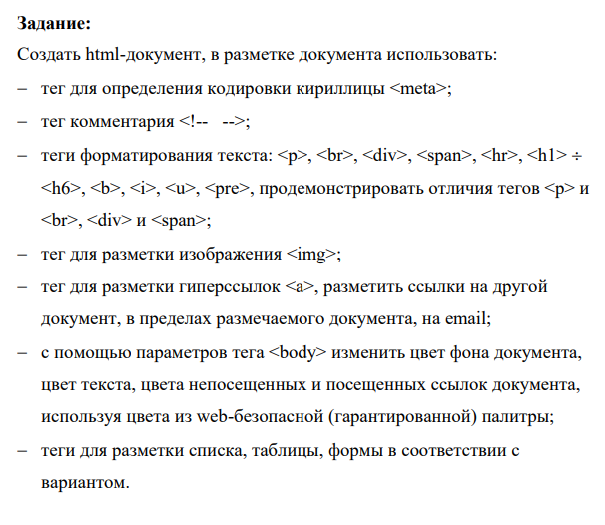

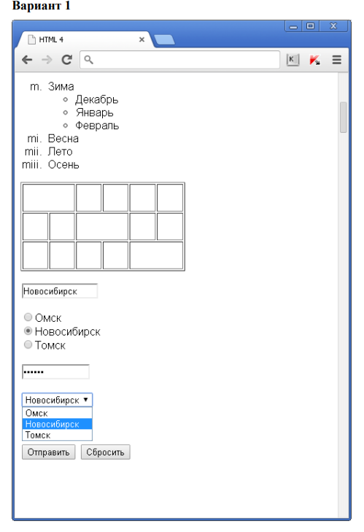

Код:
<!DOCTYPE html>
<html>

<head>
<meta charset="UTF-8">
<title>lab 9</title>
</head>

<body bgcolor="beige" text="darkblue" link="black" vlink="red">
<!--Каюков А.И. ИВТ-23 Вариант 1-->
<h1>Каюков А.И. 9 лаба</h1>
<div style="text-align: left;">
<p><u><i>Демонстрация тега</i></u> p - в отличии от br он просто выделяет абзац</p>
br же в свою очередь осуществляет перенос строки.<br>
тег <b>div</b> позволяет определить раздел или секцию в документе<br>
кроме того, задать этой секции стиль<br>
<span style="color: crimson;">тег span - блочный тег для выделения строк, подобно div</span>
</div>

<h2>Заголовок 2 ур</h2>
<h3>Заголовок 3 ур</h3>
<h4>Заголовок 4 ур</h4>
<h5>Заголовок 5 ур</h5>
<h6>Заголовок 6 ур</h6>

<pre>
Заранее
отформатированный
текст - pre
</pre>

Картинка:<br>
<img src="cat.jpg" width="200" /> <br>

<a href="./2.html">ссылка на другой документ</a><br>

Задание по варианту:<br>
<ol type="i" START="1000">
<li>Зима</li>
<ul type="circle">
<li>Декабрь</li>
<li>Январь</li>
<li>Февраль</li>
</ul>
<li>Весна</li>
<li>Лето</li>
<li>Осень</li>
</ol>

<table border="1px" width="15%" height="99px">
<tr>
<td colspan="2"></td>
<td></td>
<td></td>
<td></td>
<td></td>
</tr>
<tr>
<td></td>
<td></td>
<td colspan="2"></td>
<td></td>
<td></td>
</tr>
<tr>
<td></td>
<td></td>
<td></td>
<td></td>
<td colspan="2"></td>
</tr>
</table>
<br>

<form>
<input type="text" id="lname" name="lname"> <br>

<br>
<input type="radio" id="nov" name="fav_language" value="HTML">
<label for="nov">Новосибирск</label><br>
<input type="radio" id="omsk" name="fav_language" value="HTML">
<label for="omsk">Омск</label><br>
<input type="radio" id="tomsk" name="fav_language" value="HTML">
<label for="tomsk">Томск</label><br>

<br>
<input type="password">
<br>
<br>

<select>
<option value="nov">Новосибирск</option>
<option value="omsk" selected>Омск</option>
<option value="tomsk">Томск</option>
</select>
<br>
<br>
<br>
<br>

<input type="submit" value="Отправить">
<input type="reset">

</form>

</body>

</html>

Результат в браузере:

